《Python语言程序设计》
实验报告六

专业班级： 2314班
学 号： 2023109385
姓 名： 刘文博
教 师： 陶茂虎
日 期：

实验6 输入和输出（拓展学习）

班级：2314 学号：2023109385 姓名：阮班松

一、 实验目的：（已阅读） 备注：请读一遍
1、了解输入和输出概念；命令行参数概述和命令行参数类型转换；
2、熟练掌握标准输入和输出函数；
3、熟练掌握文件和文件对象：文件的打开、写入、读取和关闭；with语句和上下文管理协议；
4、熟练掌握标准输入、输出和错误流；
5、熟练掌握重定向和管道。
二、实验任务
1、熟练运用IDLE，PyCharm集成开发环境，完成课本中例6.1---例6.168程序；
2、熟练运用IDLE，PyCharm集成开发环境，完成112页6.8上机实践的1~5题。
3、熟练运用IDLE，PyCharm集成开发环境，完成112页6.9案例研究：21点扑克牌游戏。

三、实验过程：（备注：每个实验前写实验题目及解答思路，实验中记载解决的问题、及对实验例题代码修改运行效果和所学到知识点总结）
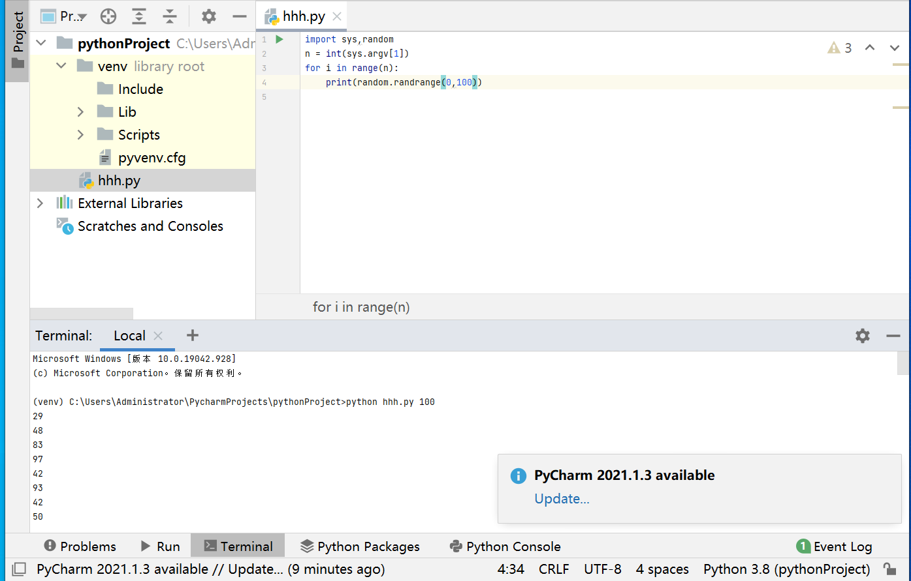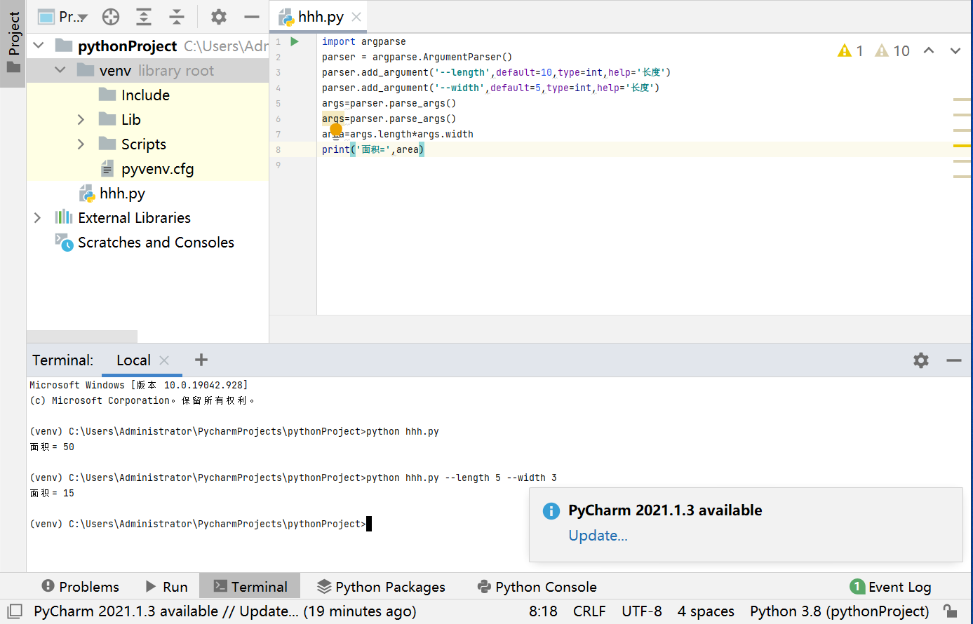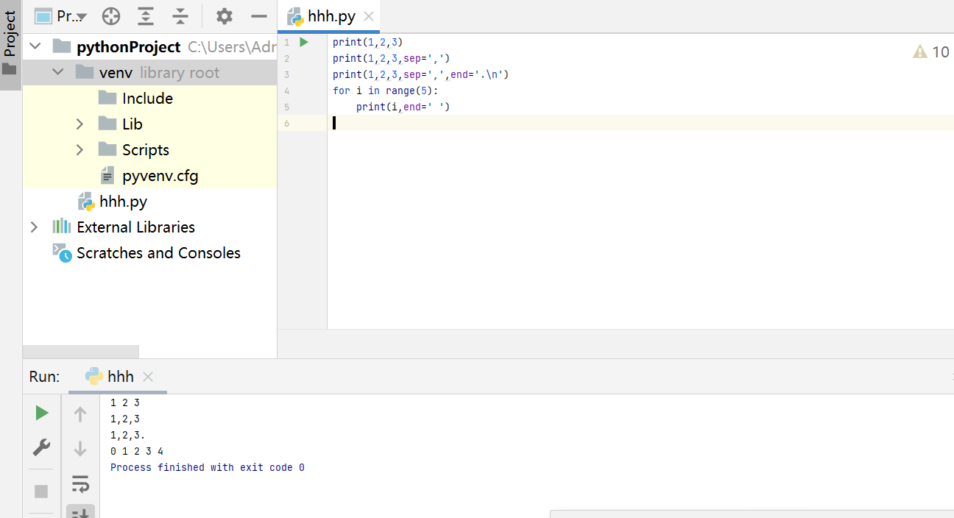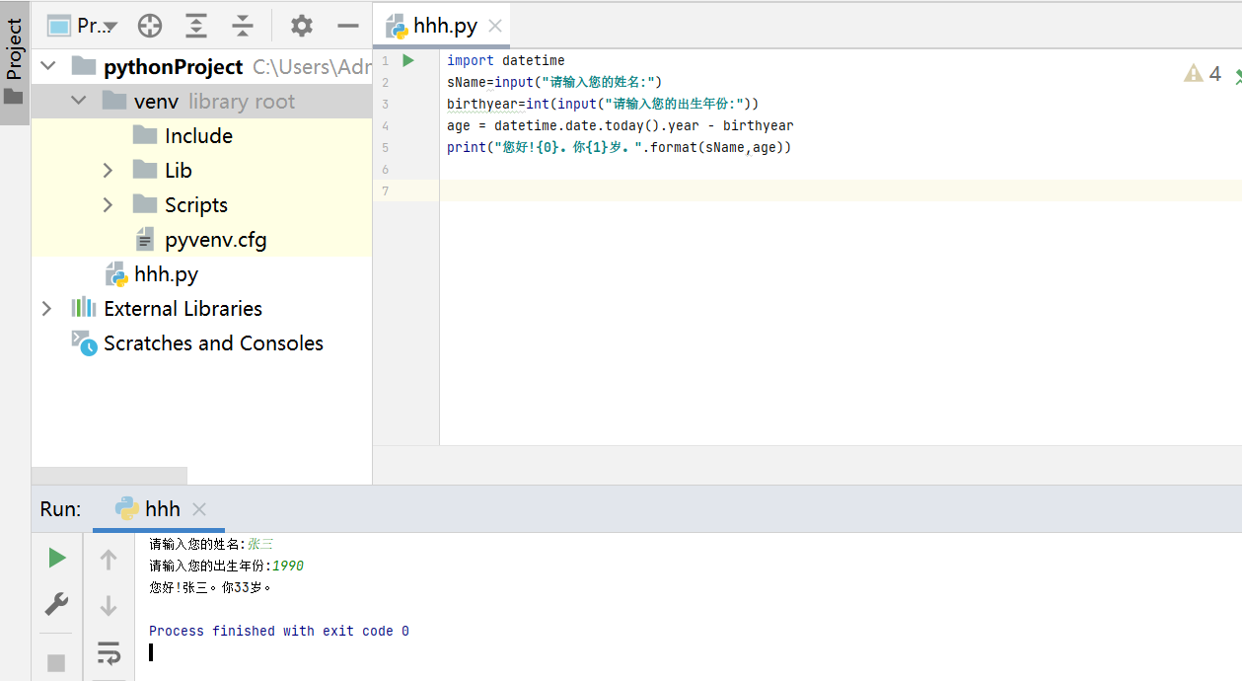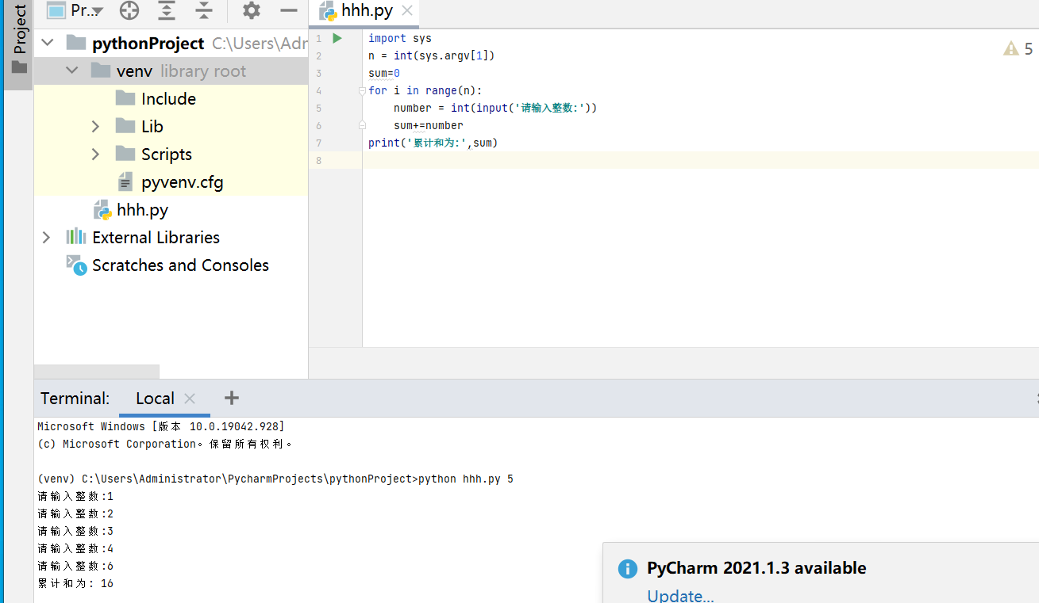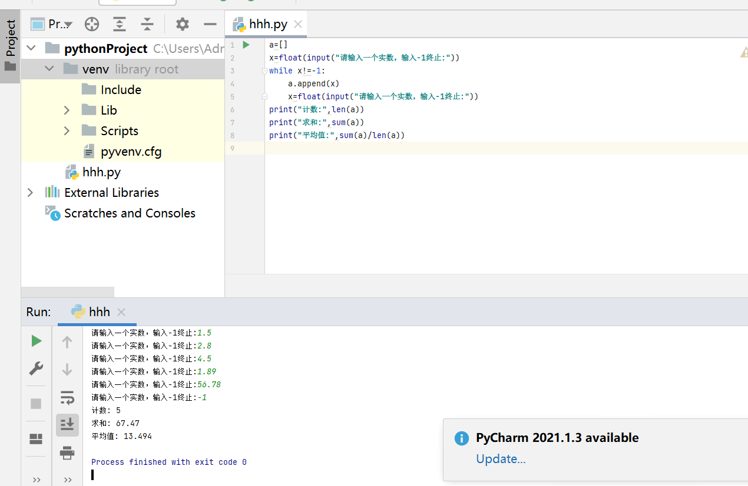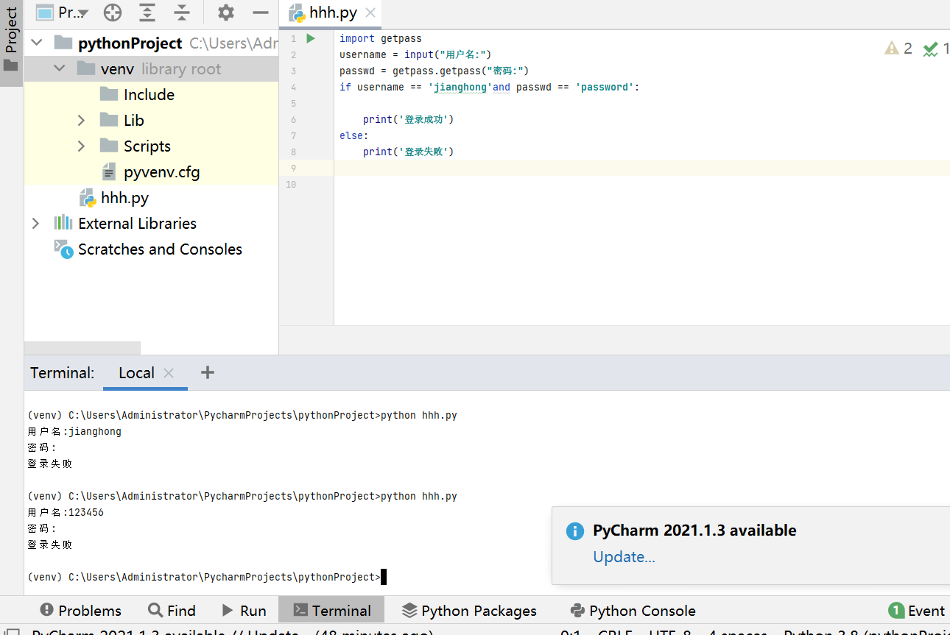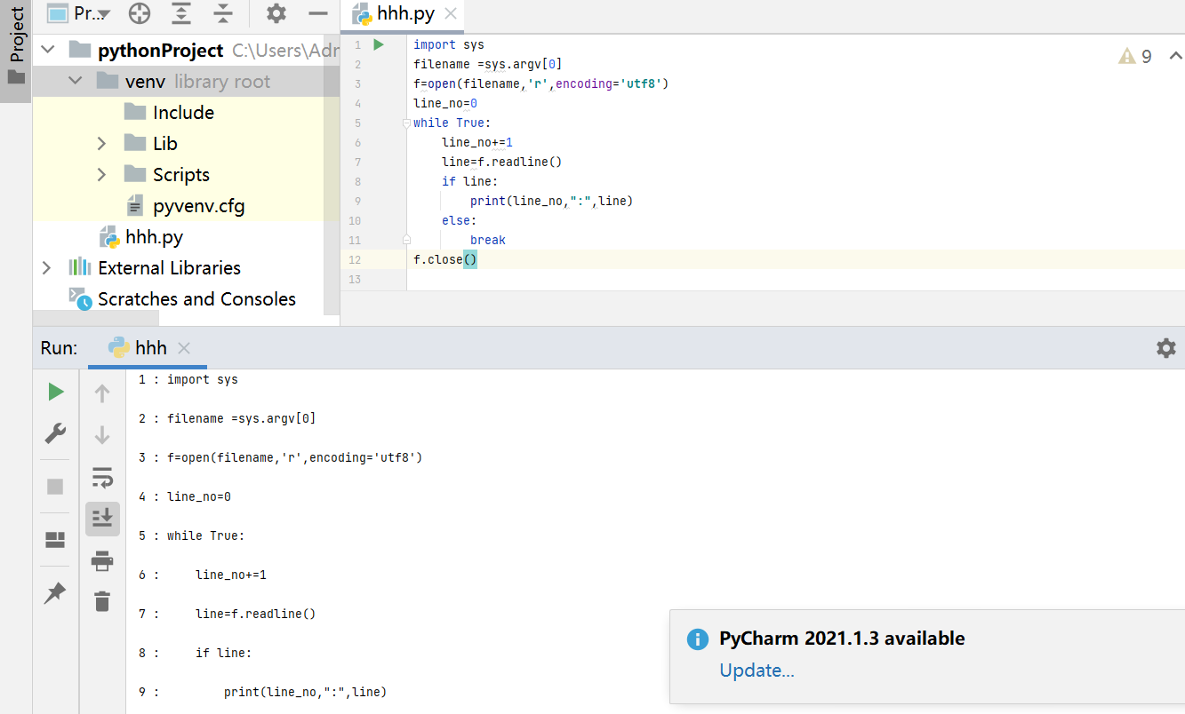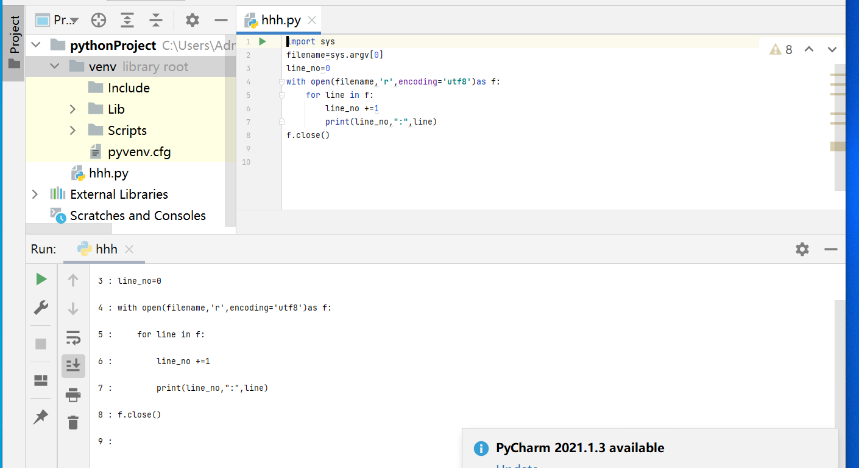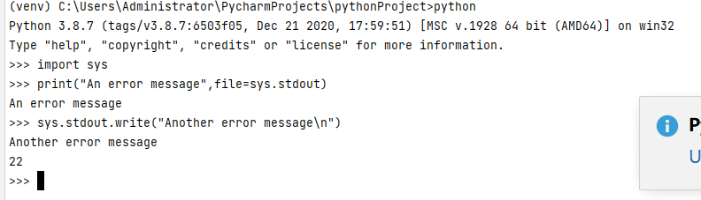
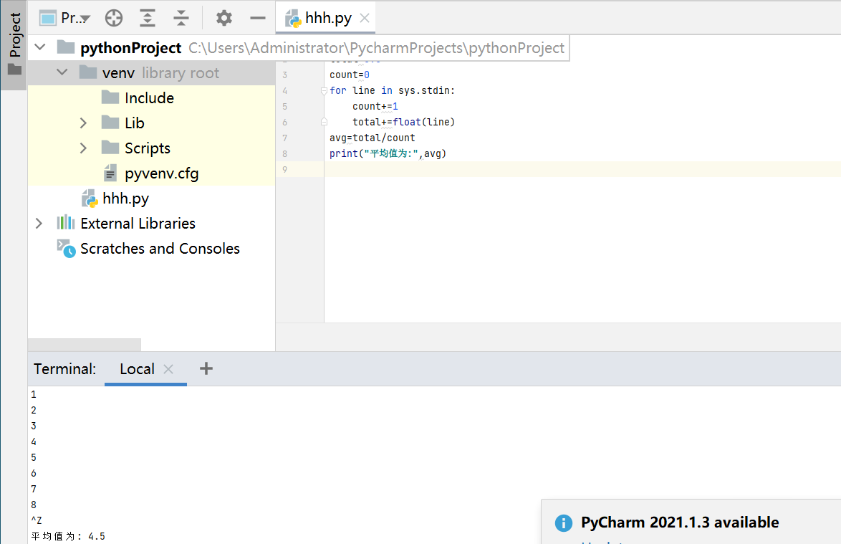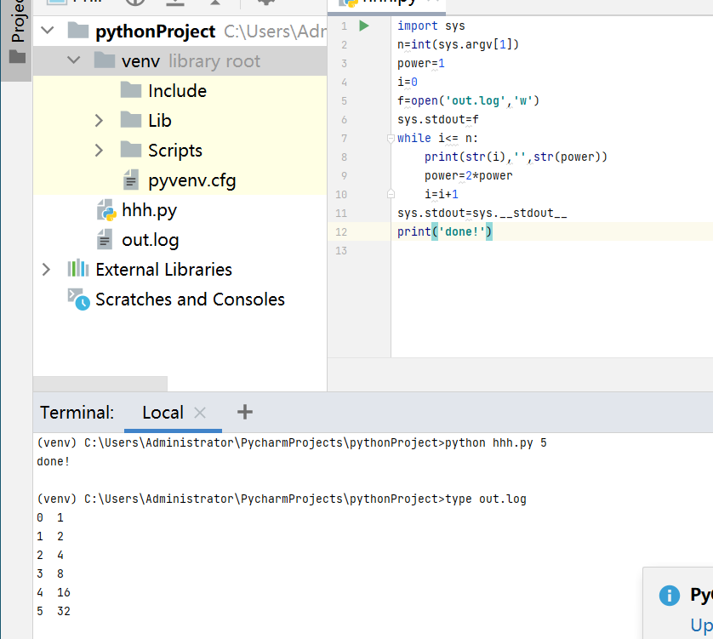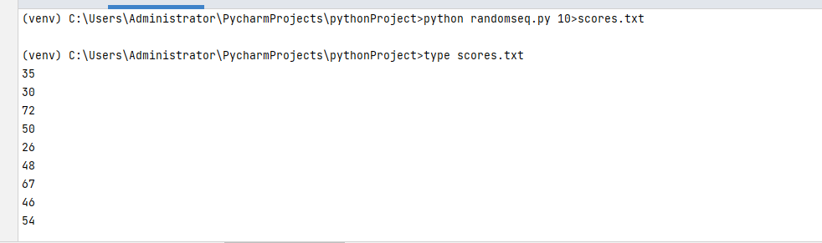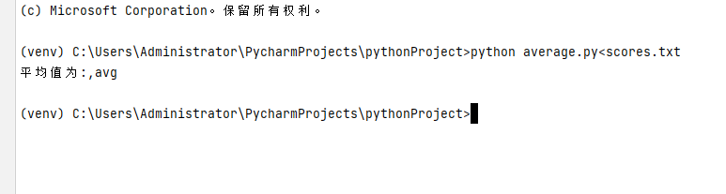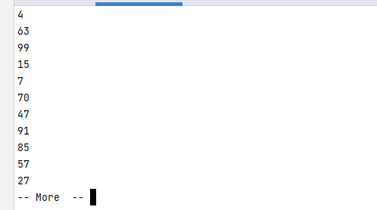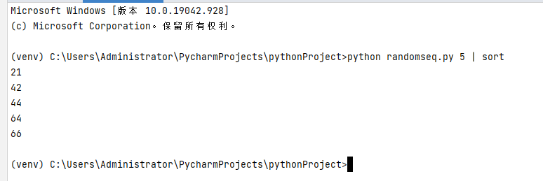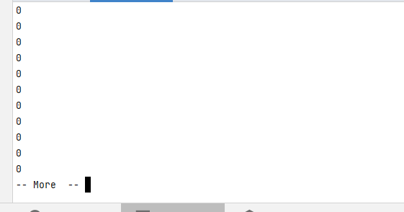

四、实验总结。（包括实验过程中出现的问题、新的理解、实验心得体会等）
1、输入 ①input()函数 描述：input函数会接收一个标准输入数据，返回str类型。输入数据中会将换行符过滤，并结束函数的调用。当输入整个列表、元组或字典时，input函数会将相关的符号也看成字符处理。 2、print()函数 描述：可以输出字符串、整数、浮点数、出度以及精度控制 ①格式化输出整数

